**EXCELENTÍSSIMO SENHOR PRESIDENTE DA CÂMARA**

**MUNICIPAL DE SUMARÉ**

**INDICO** ao Excelentíssimo Senhor Prefeito Municipal, que determine ao departamento competente, providência no sentido de tapar buracos localizados na Rua Hilarino Almeida, esquina com a Rua Zacarias Lima Vilela, no Jardim Denadai.

A solicitação visa atender a necessidade dos moradores das referidas ruas.

Sala das sessões, 16 de março de 2021.

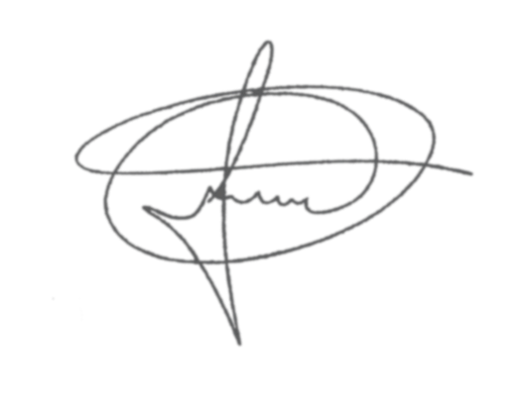

**FERNANDO DO POSTO**

**VEREADOR**